МБДОУ Ужурский детский сад №3 «Журавленок»

Занятие по конструированию:
«Сказочный домик»

Воспитатель: Чевычелова Е.В.

2019 г.

Цель: создание постройки из бросового материала
Задачи:
1. Вызвать интерес у детей к созданию построек из строительного материала.
2. Закрепить знания детей о строительных деталях, цвете.
3. Способствовать развитию связной речи в ходе работы.
4. Развивать воображение, память, логическое мышление.
5. Воспитывать у детей сочувствие к сказочным персонажам, вызвать желание им помочь.
6. Закрепить правила поведения в общественных местах.
Оборудование:
-бросовый материал (зубочистки);
-картины сказочных домиков;
-Карлсон;
-письмо;
-звуковой сигнал;
Ход занятия:
Дети сидят на стульчиках.
Воспитатель:
Ребята, сегодня в нашу группу почтальон принёс письмо.
(Показывает конверт)
Как вы думаете, кто его нам прислал?
Воспитатель: Давайте прочитаем его.
«Дорогие, ребята, я приглашаю вас в картинную галерею на выставку. Буду вас ждать. Карлсон»
Ребята, как вы думаете, можно нам принять приглашение?
Воспитатель: Замечательно, только сначала давайте вспомним, как нужно вести себя в общественных местах, а именно в галерее.
Воспитатель:
Молодцы! А сейчас отправляемся в путь.
Встали друг за другом. Представьте, что вы вагончики.
«Загудел паровоз и вагончики повёз.
Чу-чу-чу, чу-чу-чу – далеко я укачу!»
Подходят к столам.
Воспитатель: Ребята, посмотрите, какие красивые картины приготовил для нас Карлсон. Кто мне скажет, что изображено на них?
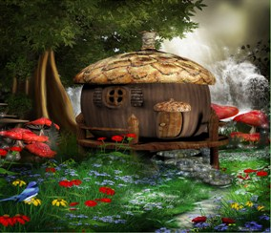
Воспитатель: А как вы думаете, кто в таких домах может жить?
Воспитатель: Что необычного у этого домика?
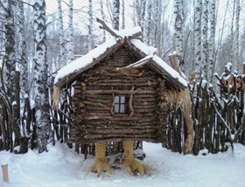
Воспитатель: Кто в этом домике может жить?
Воспитатель: Кто в этом домике может жить?
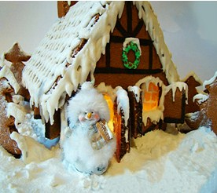
Воспитатель: А на что похож этот домик?
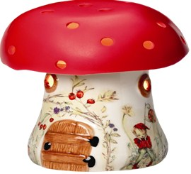
Воспитатель: Кто в этом домике может жить?
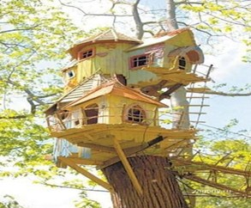
Воспитатель: Ребята, что общего у всех этих домиков?
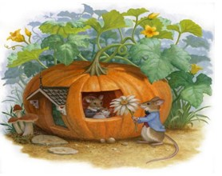
Воспитатель: Ребята, посмотрите, какие здесь ещё домики есть. Какие детали использовали при строительстве этих домов?
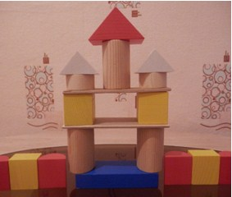
Воспитатель: А кто знает, как эти детали называются?
— Это пластина – используется для перекрытия;
— Треугольная призма – используется при строительстве крыши.
Воспитатель: А где же сам Карлсон, а то нас пригласил, а сам не встречает.
(Слышится жужжание, появляется Карлсон)
Карлсон: Здравствуйте, ребята, я очень рад, что вы пришли ко мне.
(Говорит печально)
Эти картины прислал мне Чебурашка. На них изображены дома его друзей. А я мужчина в расцвете сил, мне сорок лет, но я до сих пор живу на крыше, и у меня нет своего дома. И у моих друзей тоже нет своих домов, а они хотят научиться их строить. Я не знаю, кто сможет нам помочь?
Воспитатель: Карлсон, мы сможем помочь тебе и твоим друзьям. Приглашай своих друзей. Ребята, поможем Карлсону?
Воспитатель: А теперь я приглашаю вас в творческую мастерскую, и посмотреть из чего же мы будем делать домики?
Самостоятельная деятельность детей.
Анализ работ.
Воспитатель: Ребята, посмотрите, что у нас получилось. Целая улица. Давайте поселим в наши дома друзей Карлсона.
Итог занятия:
Ребята, какой сегодня замечательный день. Мы с вами помогли Карлсону и его друзьям.

